Aufgabe 1: Wasserversorgung

- Wie wird momentan Trinkwasser für Masdar hergestellt? Beschriften Sie die Skizze.
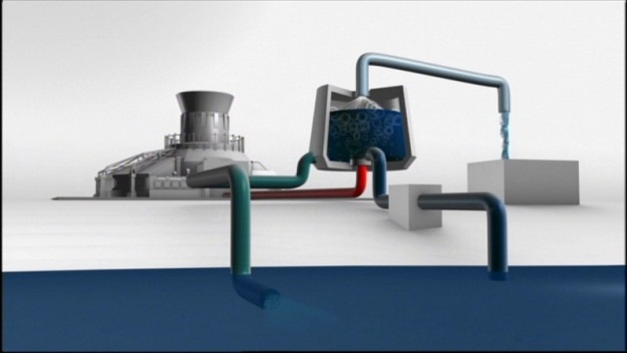  Bild: Masdar - Stadt der Zukunft | Erhitztes Erdöl / Erdgas (rote Leitung) heizt Wasserbehälter, welcher mit Salzwasser aus dem Meer (dunkelblaue Leitung) gespeist wird. Durch die Erhitzung des Wassers entsteht Wasserdampf, welcher oben abgesogen und kondensiert wird (hellblaue Leitung). Das so gewonnene Süsswasser kann als Trinkwasser verwendet werden. Das verbleibende Salz wird wieder ins Meer zurück geleitet (grüne Leitung).  Diese Methode benötigt Erdöl / Erdgas und ist somit nicht nachhaltig.
- Wie unterscheidet sich die ursprünglich geplante Umkehrosmose-Anlage von der oben beschriebenen?
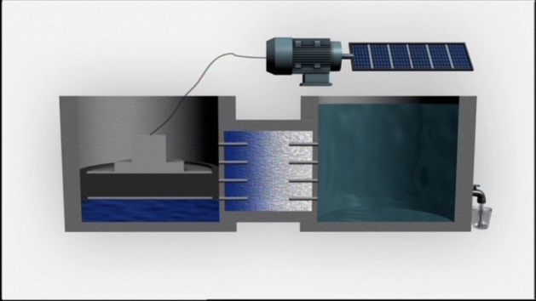  Bild: Masdar - Stadt der Zukunft | Das salzhaltige Meerwasser (blauer Behälter links) wird durch einen Filter gedrückt, welcher die Salze zurückhält. Dadurch entsteht Trinkwasser (grünlicher Behälter rechts). Die dazu benötigte Energie ist nicht so gross wie beim oberen Modell und kann von der Sonne geliefert werden.  Diese Methode verwendet erneuerbare Energie (Solarenergie) und ist somit nachhaltig.
Aufgabe 2: Verkehr

- Beschreiben Sie das Verkehrskonzept (PRT, Personal Rapid Transit) von Masdar.

Die Pod-Cars in Masdar besitzen einen Akku, welcher an Ladestationen mit Solarenergie geladen wird. Sie sind somit nachhaltig. Der Akku hält 5 Stunden und wird bei jeder Haltestelle über ein Ladefeld wieder aufgeladen. Die maximale Geschwindigkeit beträgt 40 km/h. Die Kabinen haben nur vier Sitzplätze, damit die Frauen und Männer nicht einer Kabine fahren müssen (Geschlechtertrennung ist im Arabischen Raum üblich). Die Kabinen fahren vollautomatisch entlang von im Boden eingelassenen Magneten und parkieren selbständig. Die Fahrzeuge messen die Radumdrehungen, damit sie wissen, wo sie sich auf der 2 km langen Teststrecke befinden. Mit Lasersensoren erkennen sie Hindernisse und bremsen rechtzeitig.
- Würden Sie sogenannte POD-Cars nutzen, wenn es ein Angebot in Ihrem Wohnort gäbe? Begründen Sie Ihre Antwort.

Individuelle Antworten.

